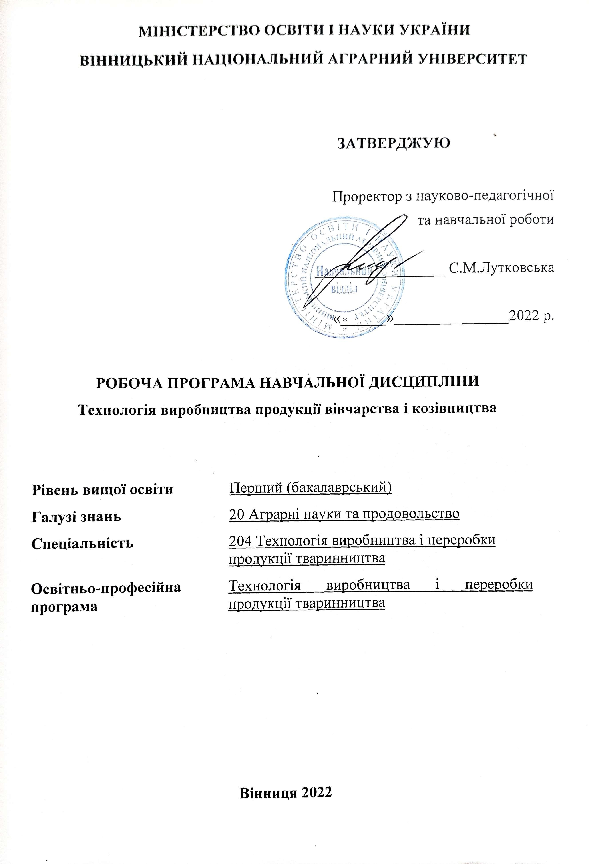
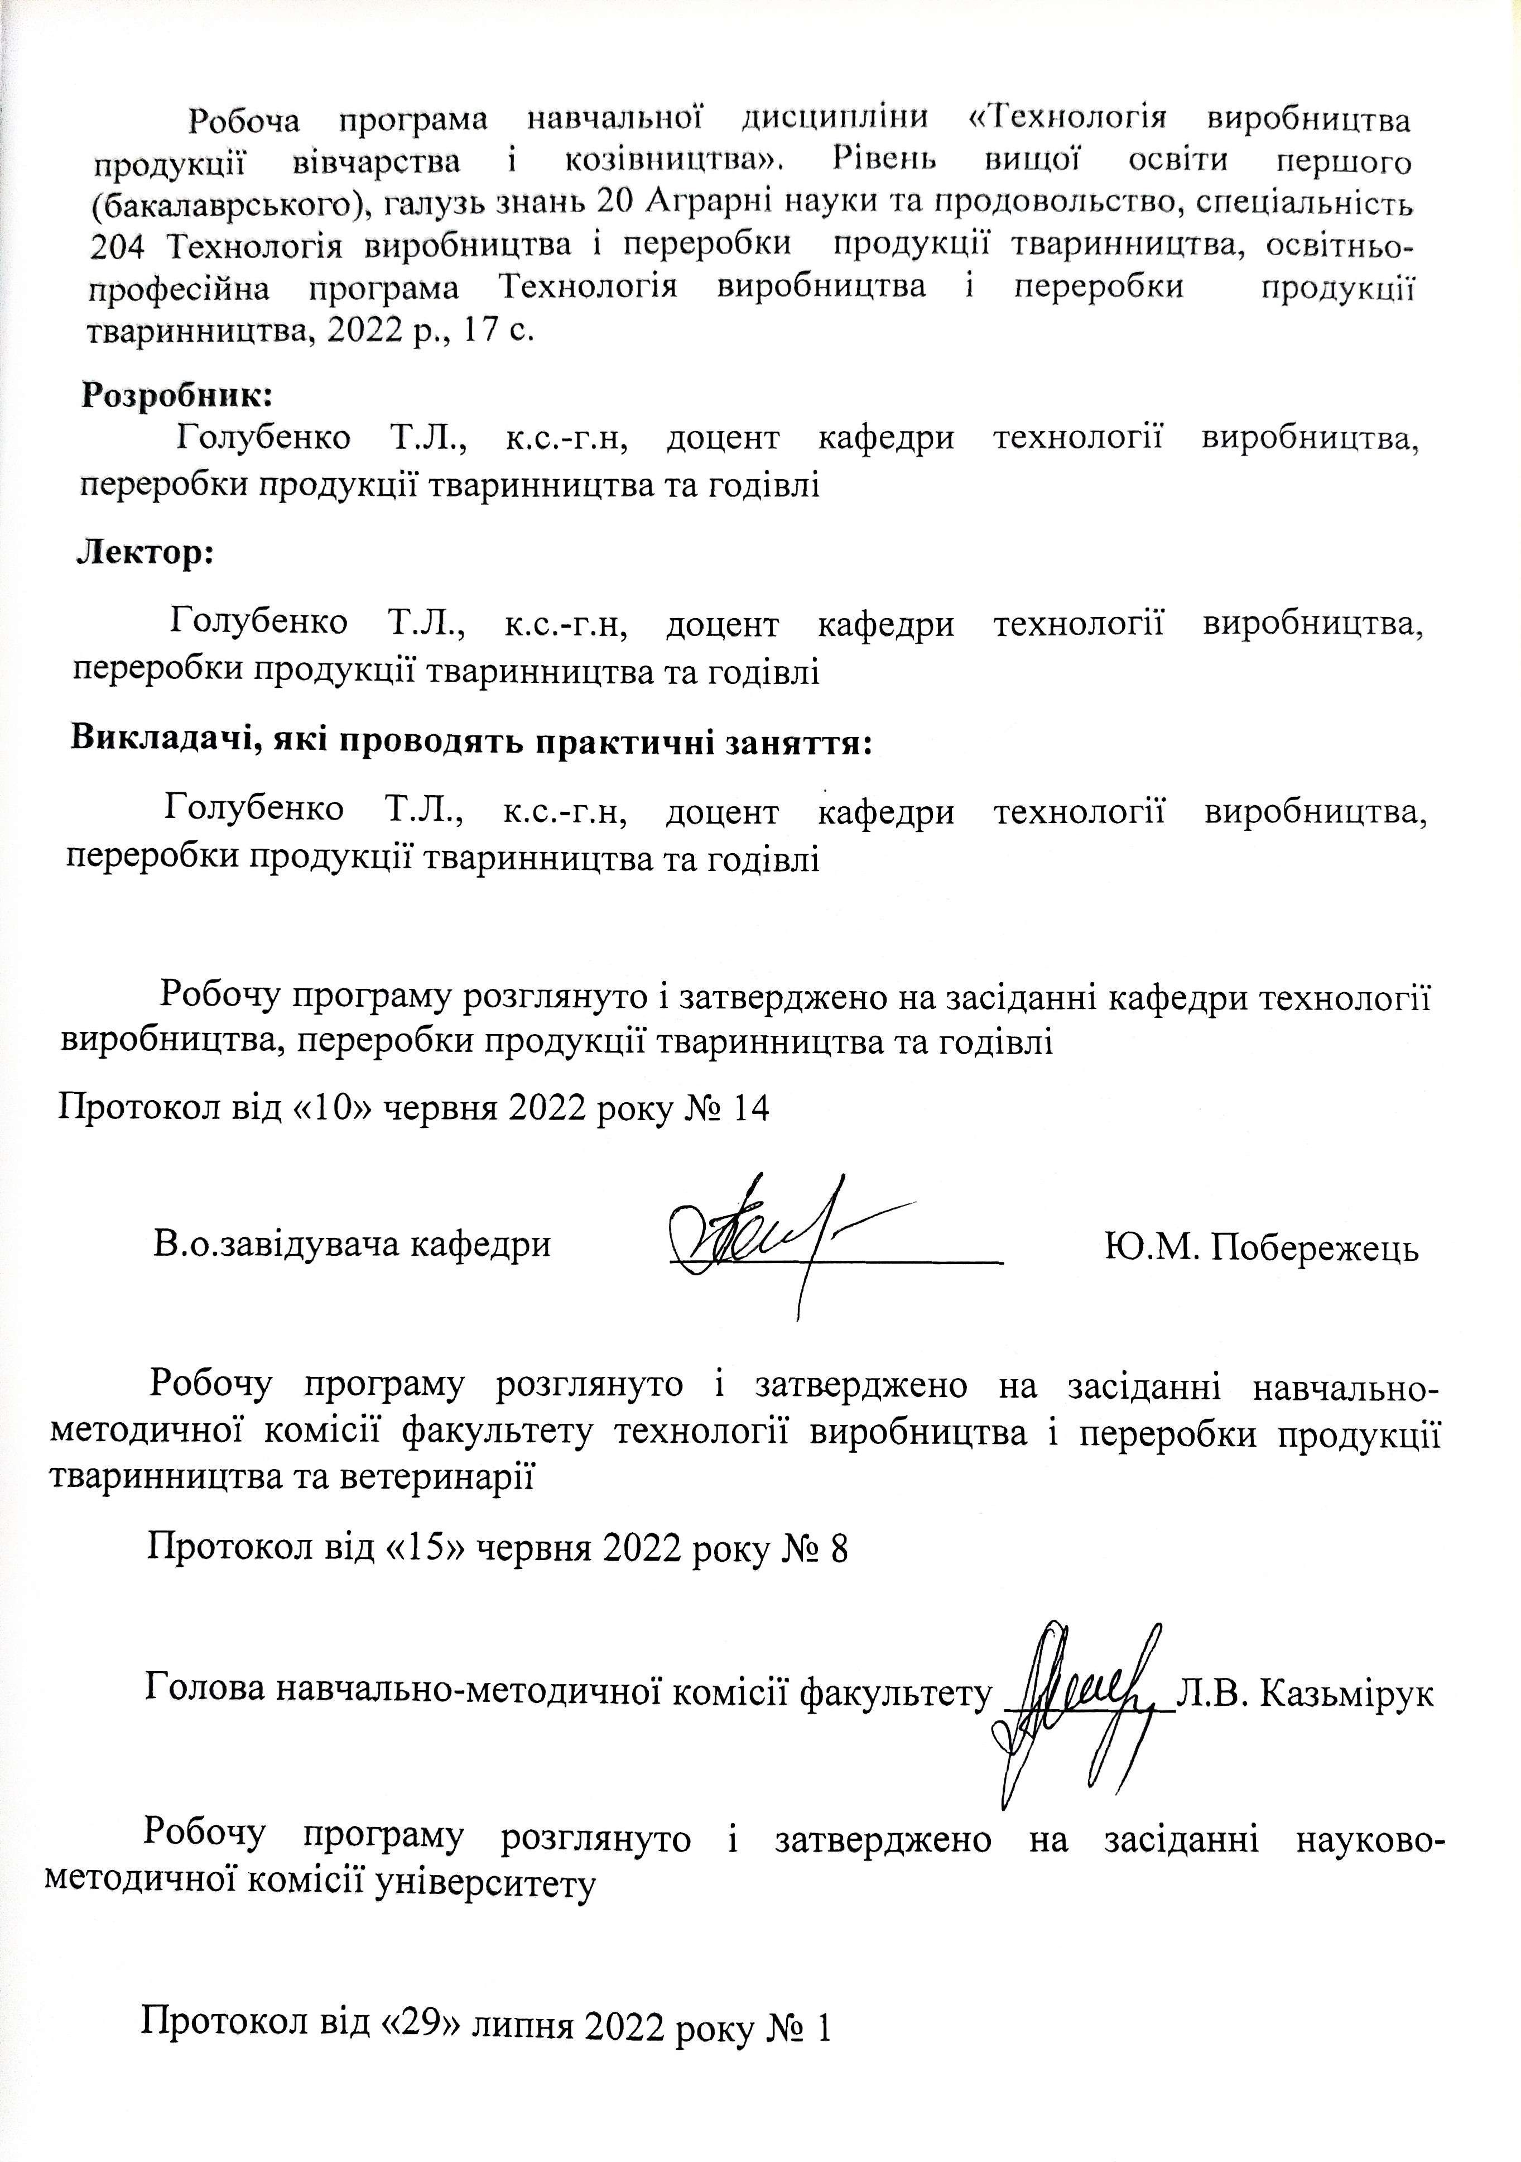
1. Опис навчальної дисципліни
Найменування показників | Галузь знань, спеціальність, освітньо-професійна програма,  рівень вищої освіти | Характеристика навчальної дисципліни
Найменування показників |  | денна форма навчання | заочна форма навчання
Кількість кредитів – 6 | 20 Аграрні науки та продовольство  204 Технологія виробництва і переробки продукції тваринництва  ОПП Технологія виробництва і переробки продукції тваринництва  Перший (бакалаврський)  освітній рівень | Обов’язкова
Атестація – 2
Атестація – 2 |  | Рік підготовки:
Атестація – 2 |  | 4 | -
Атестація – 2 |  | Семестр
Загальна кількість годин – 180 |  | 8 | -
Загальна кількість годин – 180 |  | Лекції
Тижневих годин для денної форми навчання:  аудиторних – 3  самостійної роботи студента – 9 |  | 30 год. | -
 |  | Практичні, семінарські
 |  | 20 год. | -
 |  | Лабораторні
 |  | Самостійна робота
 |  | 130 год. | -
 |  | Вид контролю: іспит

Програма навчальної дисципліни передбачає перезарахування кредитів освітніх компонентів, отриманих студентами, які навчались за програмою академічної мобільності, неформальної та інформальної освіти за наявності відповідних підтверджуючих документів.
Передбачено розробка аудіокурсу, дистанційних online курсів для здобувачів з особливими освітніми проблемами (інклюзивної освіти).
Призначення навчальної дисципліни. Викладення навчальної дисципліни має на меті дати студентам систему теоретичних знань і практичних навичок щодо процесів життєдіяльності окремих органів цих тварин, систем та організму загалом. Спеціальні освітні завдання вирішуються в процесі засвоєння студентами теоретичних і практичних основ дисципліни: походження і доместикації овець, теоретичні основи і закономірностей ембріонального росту і розвитку овець та ін.
Мета вивчення навчальної дисципліни. Підготувати висококваліфікованих фахівців з виробництва, товарної переробки та реалізації продуктів вівчарства і козівництва.
Задачі вивчення дисципліни. Вивчення біологічних особливості овець і кіз; основних порід різного напряму продуктивності, їх особливості; технологію виробництва продуктів вівчарства і козівництва в зонах з різним кліматом; техніку, основні виробничі операції в вівчарстві і козівництві; теорію і практику племінної роботи з вівцями і козами; технологія переробки продукції вівчарства і козівництва.
Пререквізіти і постреквізіти навчальної програми.
Технологія виробництва продукції вівчарства і козівництва належить до навчальної дисциплін обов’язкової компоненти, освітній компонент циклу загальної підготовки:
- при вивченні даної дисципліни використовуються знання, отримані з таких дисциплін (пререквізитів): «Розведення тварин», «Фізіологія тварин», «Годівля тварин і технологія кормів».
- основні положення навчальної дисципліни мають застосовуватися при вивченні таких дисциплін (постреквізитів): «Технологія переробки продукції тваринництва», «Технологія м’яса і м’ясних продуктів».

2. Компетентності та результати навчання

У результаті вивчення навчальної дисципліни здобувач вищої освіти повинен володіти інтегральними, загальними та фаховими компетентностями, зокрема:
інтегральні компетентності (ІК): Здатність розв’язувати складні спеціалізовані задачі та практичні проблеми з технології виробництва і переробки продукції тваринництва або у процесі навчання, що передбачає застосування певних теорій та методів відповідної науки і характеризується комплексністю та невизначеністю умов.
загальні компетентності (ЗК):
ЗК1. Здатність застосовувати знання в практичних ситуаціях.
ЗК2. Знання та розуміння предметної області та розуміння професії.
ЗК5. Здатність оцінювати та забезпечувати якість виконуваних робіт.
ЗК6. Прагнення до збереження навколишнього середовища.
ЗК7. Здатність до пошуку, оброблення та аналізу інформації з різних джерел.
спеціальні (фахові) компетентності (ФК):
ФК1. Здатність використовувати професійні знання в галузі виробництва і переробки продукції тваринництва.
ФК2. Здатність використовувати сучасні знання про способи відтворення, закономірності індивідуального розвитку та розведення тварин для ефективного ведення галузі тваринництва.
ФК3. Знання основних технологій заготівлі, виробництва та зберігання кормів.
ФК4. Здатність до складання раціонів для різних видів і статевовікових груп тварин та організації нормованої їх годівлі з урахуванням річної потреби підприємства в кормах.
ФК5. Здатність застосовувати різні системи та способи утримання сільськогосподарських тварин та контролювати і оптимізувати мікроклімат технологічних приміщень.
ФК6. Здатність застосовувати базові знання з економіки, організації та менеджменту у виробництві та переробці продукції тваринництва.
ФК10. Здатність застосовувати знання з морфології, фізіології та біохімії тварин різних видів для ефективного ведення технології виробництва і переробки їх продукції.

програмні результати навчання (ПР):
ПР1.Показувати знання та розуміння предметної області та розуміння професії з метою навчання співробітників підприємства.
ПР2.Виконувати параметри та здійснювати контроль технологічних процесів з виробництва і переробки продукції тваринництва.
ПР3.Застосовувати нормовану годівлю тварин.
ПР4.Застосовувати знання з відтворення та розведення сільськогосподарських тварин.
ПР5.Аналізувати господарську діяльність тваринницького підприємства, вести первинний облік матеріальних цінностей, основних засобів, праці та її оплати.
ПР6.Визначати шляхи пошуку, оброблення та узагальнення інформації.
ПР7.Оцінювати системи та способи утримання сільськогосподарських тварин та контролювати і оптимізувати мікроклімат технологічних приміщень.
ПР8.Обирати технології заготівлі, виробництва та зберігання кормів.
ПР11.Впливати на дотримання вимог, щодо збереження навколишнього середовища.
ПР12.Наслідувати основні принципи економіки, організації та менеджменту у виробництві та переробці продукції тваринництва.
ПР13.Впроваджувати знання з морфології, фізіології та біохімії тварин у технологічний процес виробництва і переробки продукції тваринництва.
ПР15.Координувати проведення гігієнічних, ветеринарно-санітарних і профілактичних заходів на фермах та інших об’єктах із виробництва та переробки продукції тваринництва.

Вивчення даної дисципліни формує у здобувачів освіти соціальні навички (softskills): комунікативність (реалізується через: метод роботи в парах та групах), лідерські навички (реалізується через: робота в групах).

3. Програма навчальної дисципліни

Атестація 1. Продукція овець, породи, м’ясна і молочна
продуктивність овець.

Тема 1. Стан і перспективи розвитку вівчарства. Походження овець.
Тема 2. Тонкорунні породи овець.
Тема 3. Напівгрубововнові і грубововнові породи овець.
Тема 4. Вовнова продуктивність овець.
Тема 5. Фізичні і механічні властивості вовни.
Тема 6. М’ясна і молочна продуктивність овець.
Тема 7. Смушкова та овчинна продуктивність овець.

Атестація 2. Технологія відтворення овець та кіз. Племінна справа у вівчарстві та козівництві. Стан та значення козівництва
в народному господарстві.

Тема 8. Відтворення овець. Вирощування молодняку овець.
Тема 9. Племінна справа у вівчарстві. Методи розведення. Бонітування овець
Тема 10. Технологія переробки продукції вівчарства.
Тема 11. Стан та значення козівництва в народному господарстві.
Тема 12. Продукція козівництва.
Тема 13. Породи кіз.
Тема 14. Відтворення кіз, племінна робота в козівництві.
Тема 15. Годівля овець і кіз.
4. Структура навчальної дисципліни
Назви частин дисципліни і тем | Кількість годин
Назви частин дисципліни і тем | денна форма |  |  |  |  |  | Заочна форма
Назви частин дисципліни і тем | усьо-го | у тому числі |  |  |  |  | усього | у тому числі
Назви частин дисципліни і тем | усьо-го | л | п | лаб | інд | с.р. | усього | л | п | лаб | інд | с.р.
Атестація 1. Продукція овець, породи, м’ясна і молочна
продуктивність овець.
Тема 1. Стан і перспективи розвитку вівчарства. Походження овець | 12 | 2 | 2 |  |  | 8
Тема 2. Тонкорунні породи овець | 10 | 2 |  |  |  | 8
Тема 3. Напівгрубововнові і грубововнові породи овець | 10 | 2 |  |  |  | 8
Тема 4. Вовнова продуктивність овець | 12 | 2 | 2 |  |  | 8
Тема 5. Фізичні і механічні властивості вовни | 12 | 2 | 2 |  |  | 8
Тема 6. М’ясна і молочна продуктивність овець | 12 | 2 | 2 |  |  | 8
Тема 7. Смушкова та овчинна продуктивність овець | 12 | 2 | 2 |  |  | 8
Разом за 1 атестацію | 80 | 14 | 10 |  |  | 56
Атестація 2. Технологія відтворення овець та кіз. Племінна справа у вівчарстві та козівництві. Стан та значення козівництва в народному господарстві.
Тема 8. Відтворення овець. Вирощування молодняку овець | 12 | 2 | 2 |  |  | 8
Тема 9. Племінна справа у вівчарстві.  Методи розведення. Бонітування овець | 12 | 2 | 2 |  |  | 8
Тема 10. Технологія переробки продукції вівчарства | 12 | 2 | 2 |  |  | 8
Тема 11. Стан та значення козівництва в народному господарстві | 14 | 2 | 2 |  |  | 10
Тема 12. Продукція козівництва | 12 | 2 |  |  |  | 10
Тема 13. Породи кіз | 12 | 2 |  |  |  | 10
Тема 14. Відтворення кіз, племінна робота в козівництві. | 12 | 2 |  |  |  | 10
Тема 15. Годівля овець і кіз | 14 | 2 | 2 |  |  | 10
Разом за 2 атестацію | 100 | 16 | 10 |  |  | 74
Усього годин | 180 | 30 | 20 |  |  | 130

5. Теми лекційних занять
№ з\п | Назва теми | Кількість  годин
№ з\п | Назва теми | денна форма | заочна форма
 | Стан і перспективи розвитку вівчарства. Походження овець. | 2 | -
 | Тонкорунні породи овець. | 2 | -
 | Напівгрубововнові і грубововнові породи овець. | 2 | -
 | Вовнова продуктивність овець. | 2 | -
 | Фізичні і механічні властивості вовни. | 2 | -
 | М’ясна і молочна продуктивність овець. | 2 | -
 | Смушкова та овчинна продуктивність овець. | 2 | -
 | Відтворення овець. Вирощування молодняку овець. | 2 | -
 | Племінна справа у вівчарстві. Методи розведення. Бонітування овець | 2 | -
 | Технологія переробки продукції вівчарства | 2 | -
 | Стан та значення козівництва в народному господарстві. | 2 | -
 | Продукція козівництва. | 2 | -
 | Породи кіз. | 2 | -
 | Відтворення кіз, племінна робота в козівництві. | 2 | -
 | Годівля овець і кіз. | 2 | -
Разом |  | 30 | -

6. Теми практичних занять

№ з\п | Назва теми | Кількість  годин
№ з\п | Назва теми | денна форма | заочна форма
 | Стан і перспективи розвитку вівчарства. Походження овець. Екстерєр та типи конституції овець | 2 | -
 | Вовнова продуктивність овець. Морфологічна будова вовни. Групи вовни | 2 | -
 | Фізичні і механічні властивості вовни. Гістологічна будова вовнових волокон | 2 | -
 | М’ясна і молочна продуктивність овець. Розрахунок виробництва вовни, баранини, приросту живої маси і виходу гною | 2 | -
 | Смушкова та овчинна продуктивність овець. Заготівельні стандарти на овечу вовну | 2 | -
 | Відтворення овець. Вирощування молодняку овець. Складання руху поголів'я овець | 2 | -
 | Племінна справа у вівчарстві. Методи розведення. Бонітування овець. Розрахунок вихідного поголів'я овець | 2 | -
 | Технологія переробки продукції вівчарства. Складання технологічної схеми виробництва  продукції вівчарства | 2 | -
 | Стан та значення козівництва в народному господарстві. Визначення потреби в пасовищах | 2 | -
 | Годівля овець і кіз. Розрахунок потреби в кормах, воді, підстилці, витрат електроенергії | 2 | -
Разом |  | 20 | -
7. Самостійна робота

№  з/п | Назва теми | Кількість  годин
№  з/п | Назва теми | денна форма | заочна форма
1 | Стан і перспективи розвитку вівчарства. Походження овець. | 8 | -
2 | Тонкорунні породи овець. | 8 | -
3 | Напівгрубововнові і грубововнові породи овець. | 8 | -
4 | Вовнова продуктивність овець. | 8 | -
5 | Фізичні і механічні властивості вовни. | 8 | -
6 | М’ясна і молочна продуктивність овець. | 8 | -
7 | Смушкова та овчинна продуктивність овець. | 8 | -
8 | Відтворення овець. Вирощування молодняку овець. | 8 | -
9 | Племінна справа у вівчарстві. Методи розведення. Бонітування овець | 8 | -
10 | Технологія переробки продукції вівчарства. | 8 | -
11 | Стан та значення козівництва в народному господарстві. | 10 | -
12 | Продукція козівництва. | 10 | -
13 | Породи кіз. | 10 | -
14 | Відтворення кіз, племінна робота в козівництві. | 10 | -
15 | Годівля овець і кіз. | 10 | -
 | Разом | 130 | -
Основні види самостійної роботи здобувача

№ | Вид самостійної роботи | Години | Терміни виконання | Форма та метод контролю
1 | Підготовка до лекційних та практичних занять | 30 | щотижнево | Усне та письмове опитування
2 | Підготовка самостійних питань з тематики дисципліни | 30 | щотижнево | Усне та письмове опитування
3 | Індивідуальні творчі завдання (виконання презентації за заданою проблемною, доповідь) | 30 | 1 раз на семестр | Спостереження за виконанням, обговорення, виступ з презентацією, усний захист
4 | Підготовка до контрольних робіт та тестування | 40 | 2 рази на семестр | Тестування у паперовому вигляді та системі СОКРАТ
 | Разом | 130
Самостійна робота здобувача є одним із способів активного, цілеспрямованого набуття нових для нього знань та умінь. Вона є основою його підготовки як фахівця, забезпечує набуття ним прийомів пізнавальної діяльності, здатність вирішувати практичні завдання.
Самостійна робота здобувача організовується шляхом видачі індивідуального переліку питань і практичних завдань з кожної теми, які не виносяться на аудиторне опрацювання або містять проблемні аспекти теоретичного та практичного характеру.
Організація самостійної роботи здобувачів передбачає: планування обсягу, змісту, завдань, форм і методів контролю самостійної роботи, розробку навчально-методичного забезпечення; виконання здобувачем запланованої самостійної роботи; контроль та оцінювання результатів, їх систематизацію, оцінювання ефективності виконання здобувачем самостійної роботи.
Виконання самостійної роботи з дисципліни «Технологія виробництва продукції вівчарства і козівництва» здобувачами здійснюється під час виконання окремих завдань на практичних заняттях, вирішенні тестових завдань та виконанні індивідуального завдання.
Індивідуальне завдання повинно мати практичне спрямування та носити творчий, дослідницький характер.
Тип індивідуального завдання – презентація, доповідь, наукове дослідження, реферат.
Індивідуальні завдання здобувач виконує самостійно під керівництвом викладача згідно з індивідуальним навчальним планом.
У випадку реалізації індивідуальної освітньої траєкторії здобувача заняття можуть проводитись за індивідуальним графіком.
Під час роботи над індивідуальними завданнями, розв’язуванням задач не допустимо порушення академічної доброчесності. Презентації та виступи мають бути авторськими та оригінальними.
Виконується індивідуальне завдання з додержанням всіх технічних вимог до письмових робіт. Під час роботи над індивідуальними завданнями, розв’язуванням задач не допустимо порушення академічної доброчесності. Презентації та виступи мають бути авторськими та оригінальними.

Орієнтовний перелік тем індивідуальних творчих завдань

- Розвиток вівчарства у світі. Світова культура вівчарства.
- Місце овець в сучасній систематиці тварин.
- Сучасні уявлення про походження домашніх овець (різних груп за зоологічною класифікацією) від диких нащадків.
- Класифікація і характеристика диких предків домашніх овець.
- Поняття про якісні властивості сировини як основу неперевершеної цінності виробів з вовни і пуху.
- Шляхи досягнення високих настригів чистої вовни овець і кіз та начосів чистого пуху кіз.
- Вплив різних факторів па м'ясну продуктивність овець і кіз: віку, породи, типу тварин (спадкових факторів), годівлі і утримання.
- Система заготівлі овець для забою на м'ясо.
- Використання результатів бонітування овець для селекційних і технологічних потреб .
- Значення баранів-плідників у генетичному поліпшенні популяції овець.
- Загальне поняття про технологію виробництва.
- Головні структурні компоненти технології: спосіб і процес виробництва.
- Характеристика компонентів способу виробництва.
- Структура процесу виробництва продукції овець і кіз.
- Охолодження, оцінювання і збереження туш та подальше використання баранини і козлятини.

Завдання для групового проектування
- Вплив спадкових і паратипових факторів на формування вовнової і пухової продуктивності овець і кіз.
- Зелений конвеєр для овець і кіз, створення та використання пасовищ як основного чинника енерго - і ресурсозбереження у тваринництві.
- Засоби механізації кормовиробництва, годівлі овець і кіз та прибирання гною.
- Компоненти формування реалізаційної ціни продукції овець і кіз у сучасних умовах національного і світового ринку.
- Фінансово-організаційні системи реалізації продукції овець і кіз в Україні та в інших країнах світу.

8. Засоби оцінювання та методи демонстрування результатів навчання

-іспит,
-тести,
-контрольні роботи,
- захист теми,
- перевірка конспектів,
- презентації здобувача.

9. Форми поточного та підсумкового контролю

-контрольні роботи,
-тестування,
-іспит,
-презентації,
-взаємоперевірка.

10. Критерії оцінювання результатів навчання

 | Вид навчальної діяльності | Бали
Атестація 1
1 | Участь у дискусіях на лекційних заняттях | 5
2 | Участь у роботі на практичних заняттях | 5
3 | Виконання і захист практичної роботи | 5
4 | Виконання контрольних робіт, тестування | 5
5 | Індивідуальні та групові творчі завдання (виконання презентації, презентації за заданою проблемною тематикою, дослідницькі проекти) | 10
 | Всього за атестацію 1 | 30
 | Атестація 2
6 | Участь у дискусіях на лекційних заняттях | 5
7 | Участь у роботі на практичних заняттях | 5
8 | Виконання і захист практичної роботи | 5
9 | Виконання контрольних робіт, тестування | 5
10 | Індивідуальні та групові творчі завдання (виконання презентації, презентації за заданою проблемною тематикою, дослідницькі проекти) | 10
 | Всього за атестацію 2 | 30
 | Показники наукової, інноваційної, навчальної, виховної роботи та студентської активності | 10
 | Підсумкове тестування | 30
 | Разом | 100
У кінці семестру, здобувач вищої освіти може набрати до 60% підсумкової оцінки за виконання всіх видів робіт, що виконуються протягом семестру, до 10% за показники наукової, інноваційної, навчальної, виховної роботи та студентської активності і до 30% підсумкової оцінки - на іспиті.

Шкала оцінки знань здобувача
Сума балів за всі види навчальної діяльності | Оцінка ECTS | Оцінка за національною шкалою  для екзамену
90 – 100 | А | відмінно
82-89 | В | добре
75-81 | С | добре
66-74 | D | задовільно
60-65 | Е | задовільно
35-59 | FX | незадовільно з можливістю  повторного складання
0-34 | F | незадовільно з обов’язковим  повторним вивченням дисципліни

Якщо здобувач упродовж семестру за підсумками контрольних заходів набрав (отримав) менше половини максимальної оцінки з навчальної дисципліни (менше 35 балів), то він не допускається до іспиту. Крім того, обов’язковим при мінімальній кількості балів за підсумками контрольних заходів є виконання індивідуальної творчої роботи.
Програма навчальної дисципліни передбачає врахування результатів неформальної та інформальної освіти при наявності підтверджуючих документів як окремі кредити вивчення навчальних дисциплін.
Критерії поточного оцінювання знань здобувачів вищої освіти

Усний виступ, письмові відповіді, виконання і захист творчої роботи, тестування | Критерії оцінювання
90-100% | В повному обсязі володіє навчальним матеріалом, вільно самостійно та аргументовано його викладає під час усних виступів та письмових відповідей, глибоко та всебічно розкриває зміст теоретичних питань та практичних завдань, використовуючи при цьому обов’язкову та додаткову літературу. Правильно вирішив усі тестові завдання.
75-89% | Достатньо повно володіє навчальним матеріалом, обґрунтовано його викладає під час усних виступів та письмових відповідей, в основному розкриває зміст теоретичних питань та практичних завдань, використовуючи при цьому обов’язкову літературу. Але при викладанні деяких питань не вистачає достатньої глибини та аргументації, допускаються при цьому окремі несуттєві неточності та незначні помилки. Правильно вирішив більшість тестових завдань.
60-74% | В цілому володіє навчальним матеріалом викладає його основний зміст під час усних виступів та письмових відповідей, але без глибокого всебічного аналізу, обґрунтування та аргументації, без використання необхідної літератури допускаючи при цьому окремі суттєві неточності та помилки. Правильно вирішив половину тестових завдань.
35-59% | Не в повному обсязі володіє навчальним матеріалом. Фрагментарно, поверхово (без аргументації та обґрунтування) викладає його під час усних виступів та письмових відповідей, недостатньо розкриває зміст теоретичних питань та практичних завдань, допускаючи при цьому суттєві неточності, правильно вирішив меншість тестових завдань.
16-34% | Частково володіє навчальним матеріалом не в змозі викласти зміст більшості питань теми під час усних виступів та письмових відповідей, допускаючи при цьому суттєві помилки. Правильно вирішив окремі тестові завдання.
0-15% | Не володіє навчальним матеріалом та не в змозі його викласти, не розуміє змісту теоретичних питань та практичних завдань. Не вирішив жодного тестового завдання.

11. Методичне забезпечення
Голубенко Т.Л., Циганчук О.Б. Технологія виробництва продукції вівчарства і козівництва. Методичні вказівки до виконання лабораторних робіт студентами денної та заочної форм навчання факультету ТВіППТ та ветеринарії зі спеціальності 204 Технологія виробництва і переробки продукції тваринництва. Вінниця: ВЦ ВНАУ. 2019. 52 с.

12. Рекомендовані джерела інформації
Основна
- Вдовиченко Ю.В. Програма розвитку галузі вівчарства України на 2012-2020 рр. Нова Каховка: «Пиел», 2013. 62 с.
- Стапай П.В., Ткачук В.М. Гірськокарпатське вівчарство. Львів: Добра справа, 2014. 158 с.
- Седіло Г.М., Вовк С. О. Вівчарство Карпатського регіону. Львів: Паїс, 2016. 154 с.
- Стапай П. В., Огородник Н. 3. Фізіолого-біохімічні основи формування вовнової продуктивності овець. Львів «Новий Світ - 2000», 2017. 150 с.
- Стапай П. В., Ткачук В. М. Ліпіди шкіри та вовни овець, їх роль у процесах вовноутворення і збереженні природних властивостей волокон. Львів: Видавництво «БОНА», 2019. 332 с.
- Стапай П.В., Стахів Н.П. Вівчарство. Посібник для працівників вівчарської галузі. Кам'янець-Подільський: ТОВ Друкарня «Рута», 2021. 164 с.

Додаткова

- Месель-Веселяк В.Я., Грищенко О.Ю. Поголів’я і виробництво продукції тваринництва в Україні. К.: ННЦ ІАЕ, 2013. 146 с.
- Василенко Т.О. Вплив сірки на перетравність поживних речовин вівцематками Збірник наукових праць Вінницького національного аграрного університету. 2013. Випуск 3(73). С. 15-22.
- Постернак Л. І. Використання вівцями азоту протеїну трави люцерни залежно від її сорту, укосу та фази розвитку. Аграрна наука та харчові технології. 2018. Вип. 3 (102). С. 65-75.

Інформаційні ресурси
1. Офіційний сайт журналу «Тваринництво України». https://tvarynnyctvoua.at.ua/

